**Министерство культуры молодежной политики и массовых коммуникаций Пермского края**

Государственное бюджетное образовательное учреждение среднего профессионального образования

«Пермский краевой колледж искусств и культуры»

**МЕТОДИЧЕСКАЯ РАЗРАБОТКА**

**открытого урока**

**«ЭРУДИТ-ДУЭТ»**

Специальность О73403 «Сольное и хоровое народное пение»

**Разработчик:**

**Метелёва А. А.,**

преподаватель музыкально-теоретических

дисциплин

Пермь, 2015

**Общие сведения**:

Открытый урок «Эрудит-дуэт» представляет собой интеллектуальный поединок (по принципу брейн-ринга) в знании гармонии и сольфеджио. Данное занятие подготовлено и представлено на учебной группе студентов 2 курса специальности «Сольное и хоровое народное пение » в рамках дисциплин «Сольфеджио» и «Гармония».

**Цель урока:**

Выявить уровень знаний студентов, активизировать познавательный интерес к предмету, привить интерес к музыкально-теоретическим дисциплинам, развивать интеллект и находчивость.

**Задачи**:

1. Образовательные:

* закрепление и расширение приобретенных знаний дисциплинам «Гармония» и «Сольфеджио», применение приобретенных умений и навыков на практике;

1. Развивающие:

* формирование умений и навыков использовать имеющиеся знания при решении проблемных ситуаций, формирование умений выступать перед аудиторией, работать с разнообразными источниками информации.

1. Воспитательные:

* сплочение коллектива, развитие навыка работы в команде и творческой активности учащихся.

**Форма проведения урока:** брейн-ринг

**Методы обучения:**

* *Словесные:* беседа, объяснения, практические задания.
* *Наглядные*: наглядные материалы (нотные примеры, представленные в мультимедиа презентации.), исполнение учащимися гармонических последовательностей и секвенций.
* *Практические:* работа с музыкальным инструментом (фортепиано), сольмизация гармонического четырёхголосия, чтение с листа романсов А.Варламова.

**Оборудование:** фортепиано, нотный материал.

**Технические средства обучения**: компьютер, телевизор, HDMI-шнур.

**Структура урока**:

1. Организационный момент: эмоциональный настрой, сообщение темы урока и цели.

2. Основная часть урока:

* 1 раунд - ответы на теоретические вопросы, выполнение практических заданий;
* 2 раунд - игра гармонических цифровок и секвенций;
* 3 раунд – гармоническое четырёхголосие;
* 4 раунд – чтение с листа.

3. Заседание жюри (обсуждение результатов)

3. Подведение итогов урока (объявление команды-победителя).

**Основная часть**

**Этап подготовки:**

Учебная группа 2 курса специальности «Сольное и хоровое народное пение» заранее поделена на 2 команды, в соответствии с делением на подгруппы при посещении учебных занятий по гармонии и сольфеджио.

Обе команды осведомлены о правилах и структуре проведения интеллектуального поединка «Эрудит-дуэт» и получают следующие задания:

* Подготовить название для своей команды, выбрать капитана;
* Подготовить теоретические и практические задания для противоположной команды (все материалы проверяются преподавателем, с целью выявления недочетов, ошибок и уровня корректности предлагаемых вопросов);
* Выбрать по 2 представителя от каждой команды для участия во 2 раунде интеллектуального состязания («Исполнение гармонических цифровок и секвенций»);
* Подготовка к 3 раунду «Гармоническое четырёхголосие» выполняется преподавателем в рамках учебных занятий по дисциплине «Сольфеджио».

**Организационный момент**

***Преподаватель:*** Добрый день, уважаемые преподаватели и студенты!

Мы рады приветствовать Вас на нашем открытом занятии. Сейчас, на ваших глазах, состоится интеллектуальный поединок в знании гармонии и сольфеджио между студентами 2 курса специальности «Сольное и Хоровое Народное Пение». Данное состязание будет состоять из 4-х раундов. А оценивать команды будет компетентное жюри в составе:

* Председатель ПЦК «Сольное и хоровое народное пение» - Маслова Татьяна Михайловна
* Председатель ПЦК «Инструментальное исполнительство» - Полякова Елена Васильевна
* Преподаватель ПЦК «Сольное и хоровое народное пение», художественный руководитель ансамбля «Благовест» (2 курс СХНП) – Ткаченко Наталья Анатольевна

Итак, я попрошу капитанов представить свои команды.

***1 команда*** – «Бемоли», капитан Семёнова Злата

*Исполняют речёвку*

***2 команда*** – «Диезы», капитан Молчанова Елизавета

*Исполняют речёвку*

***Преподаватель:*** Спасибо командам!

Дело в том, что каждая из команд заранее подготовила теоретические вопросы и практические задание для противоположной команды, эти вопросы и задания представлены в мультимедиа-презентации. Для того, чтобы определить какая из команд начнет игру (т.е. задавать вопросы) определит жеребьевка. Попрошу подойти капитанов команд.

*Жеребьёвка – на столе разложены несколько карточек, на обратной стороне которых изображены символы той или иной команды (диезы и бемоли). Тот капитан, который* *вытягивает знак, соответствующий названию его команды, те и начинают задавать вопросы. Вопросы представлены на слайдах презентаций.*

По результатам жеребьевки вопросы начинает задавать команда «Бемоли».

Игра состоит из четырех раундов.

**1 раунд** – ответы на вопросы, представленные на слайдах мультимедиа презентации. Розовые слайды – вопросы команде «Диезы», голубые слайды – вопросы команде «Бемоли».

Команды отвечают на вопросы и выполняют задания по очереди.

**Вопросы для команды «Диезы»**

1. Как называется движение голосов, при котором один голос движется, а другой стоит на месте?
2. Назовите основные типы музыкального изложения
3. Что такое гармония?
4. Назовите типы гармонических оборотов
5. Найдите ошибку

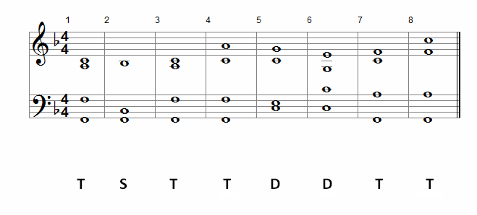

1. Расставьте функции и дайте характеристику этому периоду

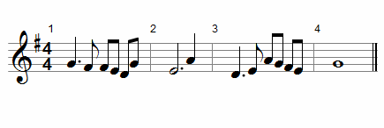

8. Назовите условия возникновения совершенной каденции.

1. Что такое предъем?
2. Выберите неправильный вариант и объясните, почему он неверный.

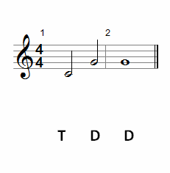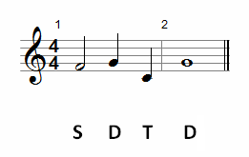

**Вопросы для команды «Бемоли»**

1.Какая последовательность запрещается?

А) T-D

b) S-D

c) S-T-S

d) D-S

e) S-D-T

2. Как определить тип периода, который начинается в одной тональности, а заканчивается в другой?

3. Какие интервалы находятся между тремя верхними звуками при тесном расположении?

4. Назовите последовательности аккордов, которые соединяются мелодически?

5. Выберите неверный вариант и укажите ошибку

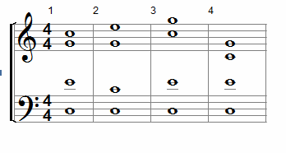

6. Назовите совместные перемещения двух голосов, и охарактеризуйте их.

7. Найдите ошибку

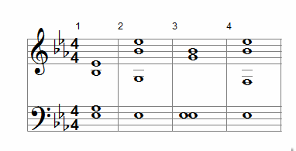

8.Расставьте функции и дайте характеристику этому периоду

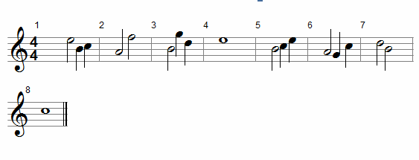

9. Укажите неаккордовые звуки, представленные в примерах.

10. Характеристика классического периода.

**2 раунд** – игра гармонических цифровок и секвенций. Выбирается по два человека от команды.

Команда «Диезы» - 1) Алёна Козонкова (секвенция)

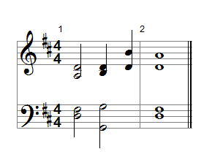(*Исходное звено секвенции)*

Т S - T

2) Елизавета Молчанова (цифровка in F-dur)

T-S-T-T D-D-T-T-S-S-T-T-D-T-D-D-T-T-T-D-T-T-S-D-T-T-D-D-T-S-T.

Команда «Бемоли» - 1) Бусова Анна (цифровка in As-dur)

T-S-T-T-D-D-T-T-S-T-T-D-T-D-T-T-D-T-S-D-T-T-D-D-T-S-T.

2) Бандалиев Роман (цифровка in Es-dur)

D-T-T-D-D-T-D-D-T-S-T-S-S-D-D-T-D-T-T-S-D-T.

**3 раунд – «Гармоническое четырёхголосие»**

*(исполняется по «горизонтали» и по «вертикали»).*

Команда «Диезы» - Алексеев «Гармоническое сольфеджио» № 1

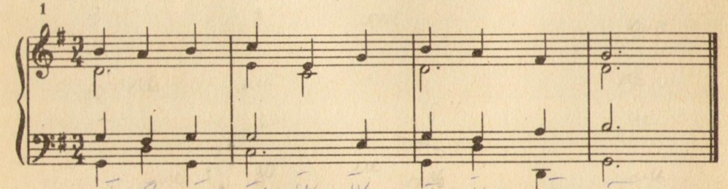

Алексеев «Гармоническое сольфеджио» № 2

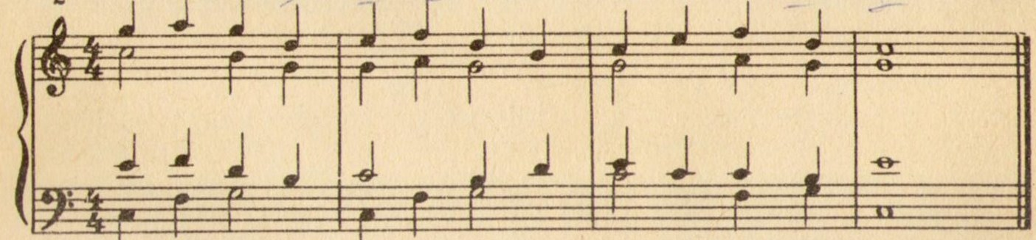

Команда «Бемоли» - Алексеев «Гармоническое сольфеджио» № 3

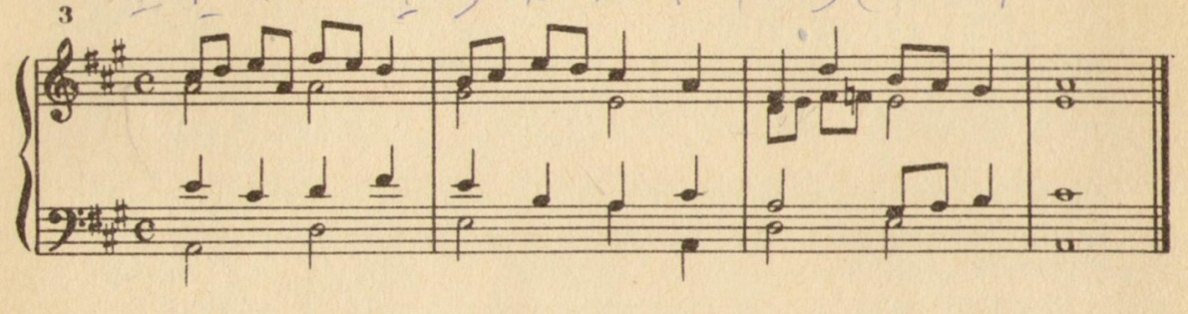

Алексеев «Гармоническое сольфеджио» № 4

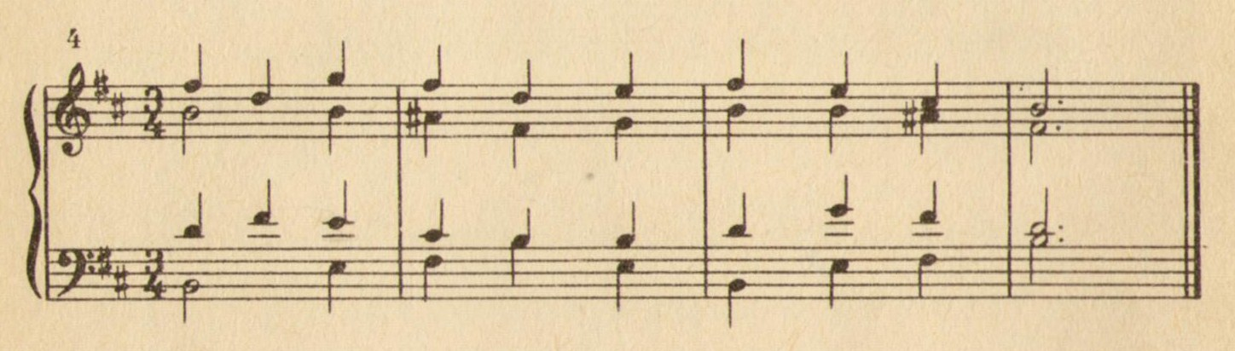

**4 раунд – Чтение с листа (романсы)**

Команда «Диезы» - А. Варламов «Вспомни, вспомни, моя любезная!»

Команда «Бемоли» - А. Варламов «Звездочка ясная»